FACULDADE DE TECNOLOGIA DE TAQUARITINGA
ENGENHARIA DE SOFTWARE II

NOME COMPLETO DOS ALUNOS:

ANDERSON SALES
JOÃO PEDRO MARÃO D’ ANGELO
MURILO CORREA
PEDRO CASSONE RODRIGUES DE CAMPOS
YURI LEAL GOMES

PROF.: JOSÉ EDUARDO FREIRE

Portal Challenge
“Jump to your teleportation”

TAQUARITINGA
2018

Histórico de Revisões
Data | Versão | Descrição | Autor
28/03/2018 | 0.1 | Versão inicial do documento | Pedro Cassone
30/05/2018 | 0.2 | Revisão do documento | Pedro Cassone
16/06/2018 | 1.0 | Definição da Versão Final | Pedro Cassone



1. ESCOPO DO JOGO DIGITAL

O jogo em questão intitulado como Portal Challenge (Desafio dos portais) é do gênero Arcade, será desenvolvido com a objetividade de proporcionar o entretenimento livre e compatível com diversas plataformas, utilizando a tecnologia de responsividade¹. O gênero em questão escolhido remete a um grupo de jogos que tem como características (tempos curtos, sistema de pontuação e gameplay de reflexos).
A princípio o jogo se passará em um cenário (Laboratório de teste). O personagem em si terá como principal objetivo se locomover pelo cenário conseguindo subir cada vez mais sobre o mesmo. Durante o percurso o personagem terá que encontrar as barras para conseguir se apoiar sobre as estruturas necessárias para subir pelo laboratório de teste, em suma, o mesmo terá que pular sobre elas.
A dificuldade será aumentada de acordo com o grau em que o personagem for subindo, pois, ele irá encontrando mais dificuldades, barras que não são fixas, barras que quebram e barras que desaparecem, isso faz com que o jogador deva aumentar seus reflexos e se sinta mais desafiado ao jogar o jogo propriamente dito.
Para demonstrar de uma maneira clara, efetiva e intuitiva a evolução e progresso do jogador, será criado um sistema de pontuação que irá indicar o tanto de pontos que o jogador alcançou de acordo com o total de barras que ele conseguiu subir e o total referente à altitude que o mesmo alcançou. Há no cenário, um bônus em especial que consiste em uma espécie de mola que ao momento em que o personagem colidir com a mesma, ele é arremessado, alcançando mais altitude em seu pulo. Nesse contexto, os pontos são acumulados levando em consideração o momento em que o personagem colida com a barra. Vale ressaltar que o jogo acaba a partir do momento em que o personagem não consiga pular sobre a barra e acabe caindo. Para casos de queda, o jogo é finalizado e o jogador deve recomeçar o mesmo.
Ainda nesse contexto do jogo digital deve ser criado ao final do desenvolvimento do mesmo, um site oficial, que conterá além do próprio jogo, a história e informações que ajudarão o jogador em suas partidas e na compreensão propriamente dita. Ao se referenciar como projeto, deve ser compreendido que o projeto, abrange o jogo digital e o site.

¹. responsividade: capacidade de um site ou página da internet apresentar diferentes configurações, adequando-se automaticamente ao formato do monitor da máquina do usuário.

2. METODOLOGIAS DE DESENVOLVIMENTO

As metodologias que foram utilizadas durante o projeto Portal Challenge são descritas respectivamente como sendo a metodologia de prototipação ou prototipagem e a metodologia ágil XP (Extreme Programming ou Programação Extrema).
Sommerville (2011) define a prototipação como sendo uma metodologia que possibilita a visualização de uma versão inicial do sistema, no caso do projeto, uma visão completa da estruturação do jogo e do site, em outras palavras, a prototipação possibilita uma visualização de todas as opções aplicáveis ao projeto. O papel que a prototipação assumiu no projeto diz respeito ao apoio aos processos de engenharia de requisitos e ao processo de criação de interfaces amigáveis ao usuário/jogador. Nesse contexto, pode-se definir que a implantação da prototipação ocorreu na etapa de planejamento do projeto, sendo responsável por definir a estrutura a ser implementada pela equipe de desenvolvimento.
A metodologia ágil XP que na visão de Kent Beck (2005) é uma metodologia de desenvolvimento de software que engloba toda a equipe de desenvolvimento, com o objetivo de se alcançar uma meta compartilhável por todas as pessoas envolvidas no projeto, fora utilizado na etapa de implementação. Por possibilitar que membros da equipe de desenvolvimento conseguissem estimular e desenvolver sua criatividade durante o processo de criação do produto software, ela se mostrou em conformidade com a necessidade do projeto, tanto por suas possibilidades, quanto por sua agilidade. A modalidade de desenvolvimento presente nessa metodologia que foi adotada por parte da equipe, diz respeito a programação em par, onde dois membros estão fisicamente um ao lado do outro e desenvolvem alternando a ordem de trabalho em turnos em que um observa e o outro desenvolve.
Em suma, ambas as metodologias foram utilizadas de uma maneira adaptada e em momentos separados ao decorrer do projeto, como descrito acima, a prototipação foi utilizada na etapa de construção e planejamento, já o XP fora utilizado no momento de implementação do projeto, já elaborado e definido. Sendo assim, as etapas serão descritas separadamente a fim de haver a facilidade no entendimento e na explicação das metodologias utilizadas em cada uma das duas etapas do projeto. Essas etapas estão descritas nos itens a seguir.

3. PLANEJAMENTO DO PRODUTO SOFTWARE

A etapa de planejamento diz respeito ao momento de traçar um plano a ser seguido para se alcançar o produto software elaborado. Planejamento tem como significado o ato de preparar um trabalho, e/ou elaborar um plano, segundo o dicionário Aurélio (2018). Nesse sentido, o planejamento deve ser acompanhado por uma metodologia de desenvolvimento.
Nessa etapa do projeto, o planejamento foi apoiado pela metodologia de prototipação, o principal aspecto que foi levado em consideração para a escolha da mesma, diz respeito a possibilidade de visualização do design do jogo e do site, pois o mesmo é um fator importante para a obtenção de uma sensação agradável por parte dos jogadores/usuários, nesse aspecto, com os protótipos que foram sendo criados, a clareza e a compreensão do que seria desenvolvido pôde ser alcançada por todos os integrantes da equipe.
Inicialmente o modo de criação dos protótipos seguiu o modelo apresentado por Sommerville (2011) e sofreu adaptações quanto ao seu processo de avaliação, levando em consideração testes de usabilidade realizados em junção com a disciplina de IHC (Interação humano computador). Essas etapas que se seguiram foram de extrema importância ao projeto, pois definiram a estrutura final do produto, portanto, nada foi desenvolvido enquanto os protótipos estavam em fase de criação e em fase de avaliação. O modelo original proposto por Sommerville (2011) está sendo apresentado na Figura 01.

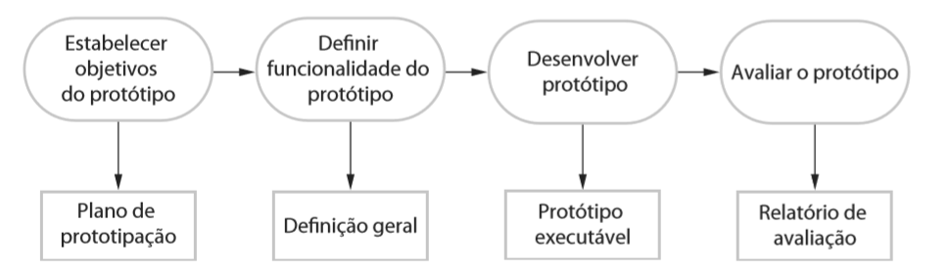
Figura 01: Processo de desenvolvimento de protótipo. Ian Sommerville (2011)

No diagrama apresentado acima, Sommerville (2011) estabelece a ordem e as etapas de criação de um protótipo, essa ordem não foi alterada na modificação realizada no projeto, o que sofreu uma alteração e pode ser visualizada nessa adaptação (Figura 02) de seu modelo, foi o processo de avaliação dos protótipos que eram criados.

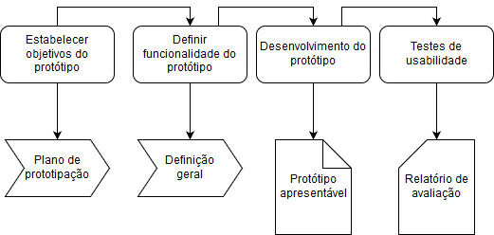
Figura 02: Processos de criação de protótipos, adaptado de Sommerville (2011)

Esse modelo foi utilizado para a construção dos protótipos a serem desenvolvidos com o intuito de criar modelos que apresentassem as requisições da equipe de criação do jogo e que possibilitassem a realização de testes a fim de se conseguir um feedback³ e evitar retrabalhos. Sendo assim, durante o processo de desenvolvimento do projeto, esse modelo foi utilizado para desenvolver protótipos e auxiliar no planejamento do produto. Abaixo serão descritos os passos apresentados acima no diagrama (Figura 02) a fim de se compreender cada item separadamente.
- Estabelecer os objetivos do protótipo: diz respeito ao que será alcançado com a criação desse protótipo, no projeto em questão, cada tela que será apresentada ao usuário passou por esse processo, portanto, cada protótipo terá um objetivo diferenciado, entretanto, terão uma meta em comum, a implementação de um jogo digital e de um site.

- Definir funcionalidade do protótipo: diz respeito ao processo de elicitação de requisitos referentes as janelas, ou seja, o que deverá ser desenvolvido. Pode-se definir os requisitos funcionais e os não funcionais da aplicação.

- Desenvolvimento do protótipo: etapa pela qual um protótipo seja em alta fidelidade ou em baixa fidelidade é criado e apresentado a equipe e/ou ao cliente para que se possam realizar o recolhimento do feedback³ a respeito do mesmo.

- Testes de usabilidade: etapa pela qual o protótipo já criado e apresentado passa por uma avaliação de usabilidade em que o mesmo recebe uma nota e através da mesma, a equipe consegue traçar um plano de ação para caso essa avaliação retorne um valor insatisfatório. Para casos de notas insatisfatórias, o protótipo é corrigido pela equipe de desenvolvimento.

Com a definição da metodologia de prototipação e do modelo de criação de protótipos, a equipe de desenvolvimento iniciou a etapa de análise e correção do escopo inicialmente apresentado. Para tanto, essa análise fora realizada antes da definição e criação dos protótipos referentes ao restante do jogo digital. Em outras palavras, a equipe decidiu avaliar sua ideia, antes de implementá-la. Essa avaliação é importante, pois evita a perda de tempo em ideias que não apresentarão retorno e que serão de baixo impacto ao público (jogadores).

³. feedback: realimentar ou dar resposta a uma determinado pedido ou acontecimento.

4. ESCOPO: AVALIAÇÃO DA IDEIA E APROVAÇÃO

O escopo de um produto software segundo o guia PMBOK consiste em tudo o que o projeto terá, além dos processos que serão necessários para se alcançar a conclusão do mesmo com sucesso. Nesse contexto, o escopo diz respeito a tudo aquilo que será implementado pela equipe de desenvolvimento.
É uma etapa de extrema importância para um projeto, pois o mesmo é caracterizado e definido como uma descrição e/ou definição. Antes de iniciar a implementação, o escopo do projeto Portal Challenge passou por uma avaliação para que a mesma pudesse demonstrar de maneira efetiva a aprovação e o alcance da ideia inicialmente proposta. Nesse aspecto, o escopo fora avaliado antes de ser iniciado o desenvolvimento do projeto, assim, o início do projeto foi marcado por uma pré-avaliação de seu real retorno a equipe. A principal avaliação do escopo pode ser observada e comprovada através de uma sessão de Walkthrough, que consiste em um esforço conjunto de revisão com a finalidade de melhorar a qualidade do produto, nessa sessão, um documento fora gerado, contendo todas as críticas referentes ao escopo do projeto. Esse relatório serviu como um apoio para que a equipe conseguisse avaliar a ideia e decidir se iria seguir com o desenvolvimento da mesma. O relatório gerado pode ser visualizado na Figura 03.
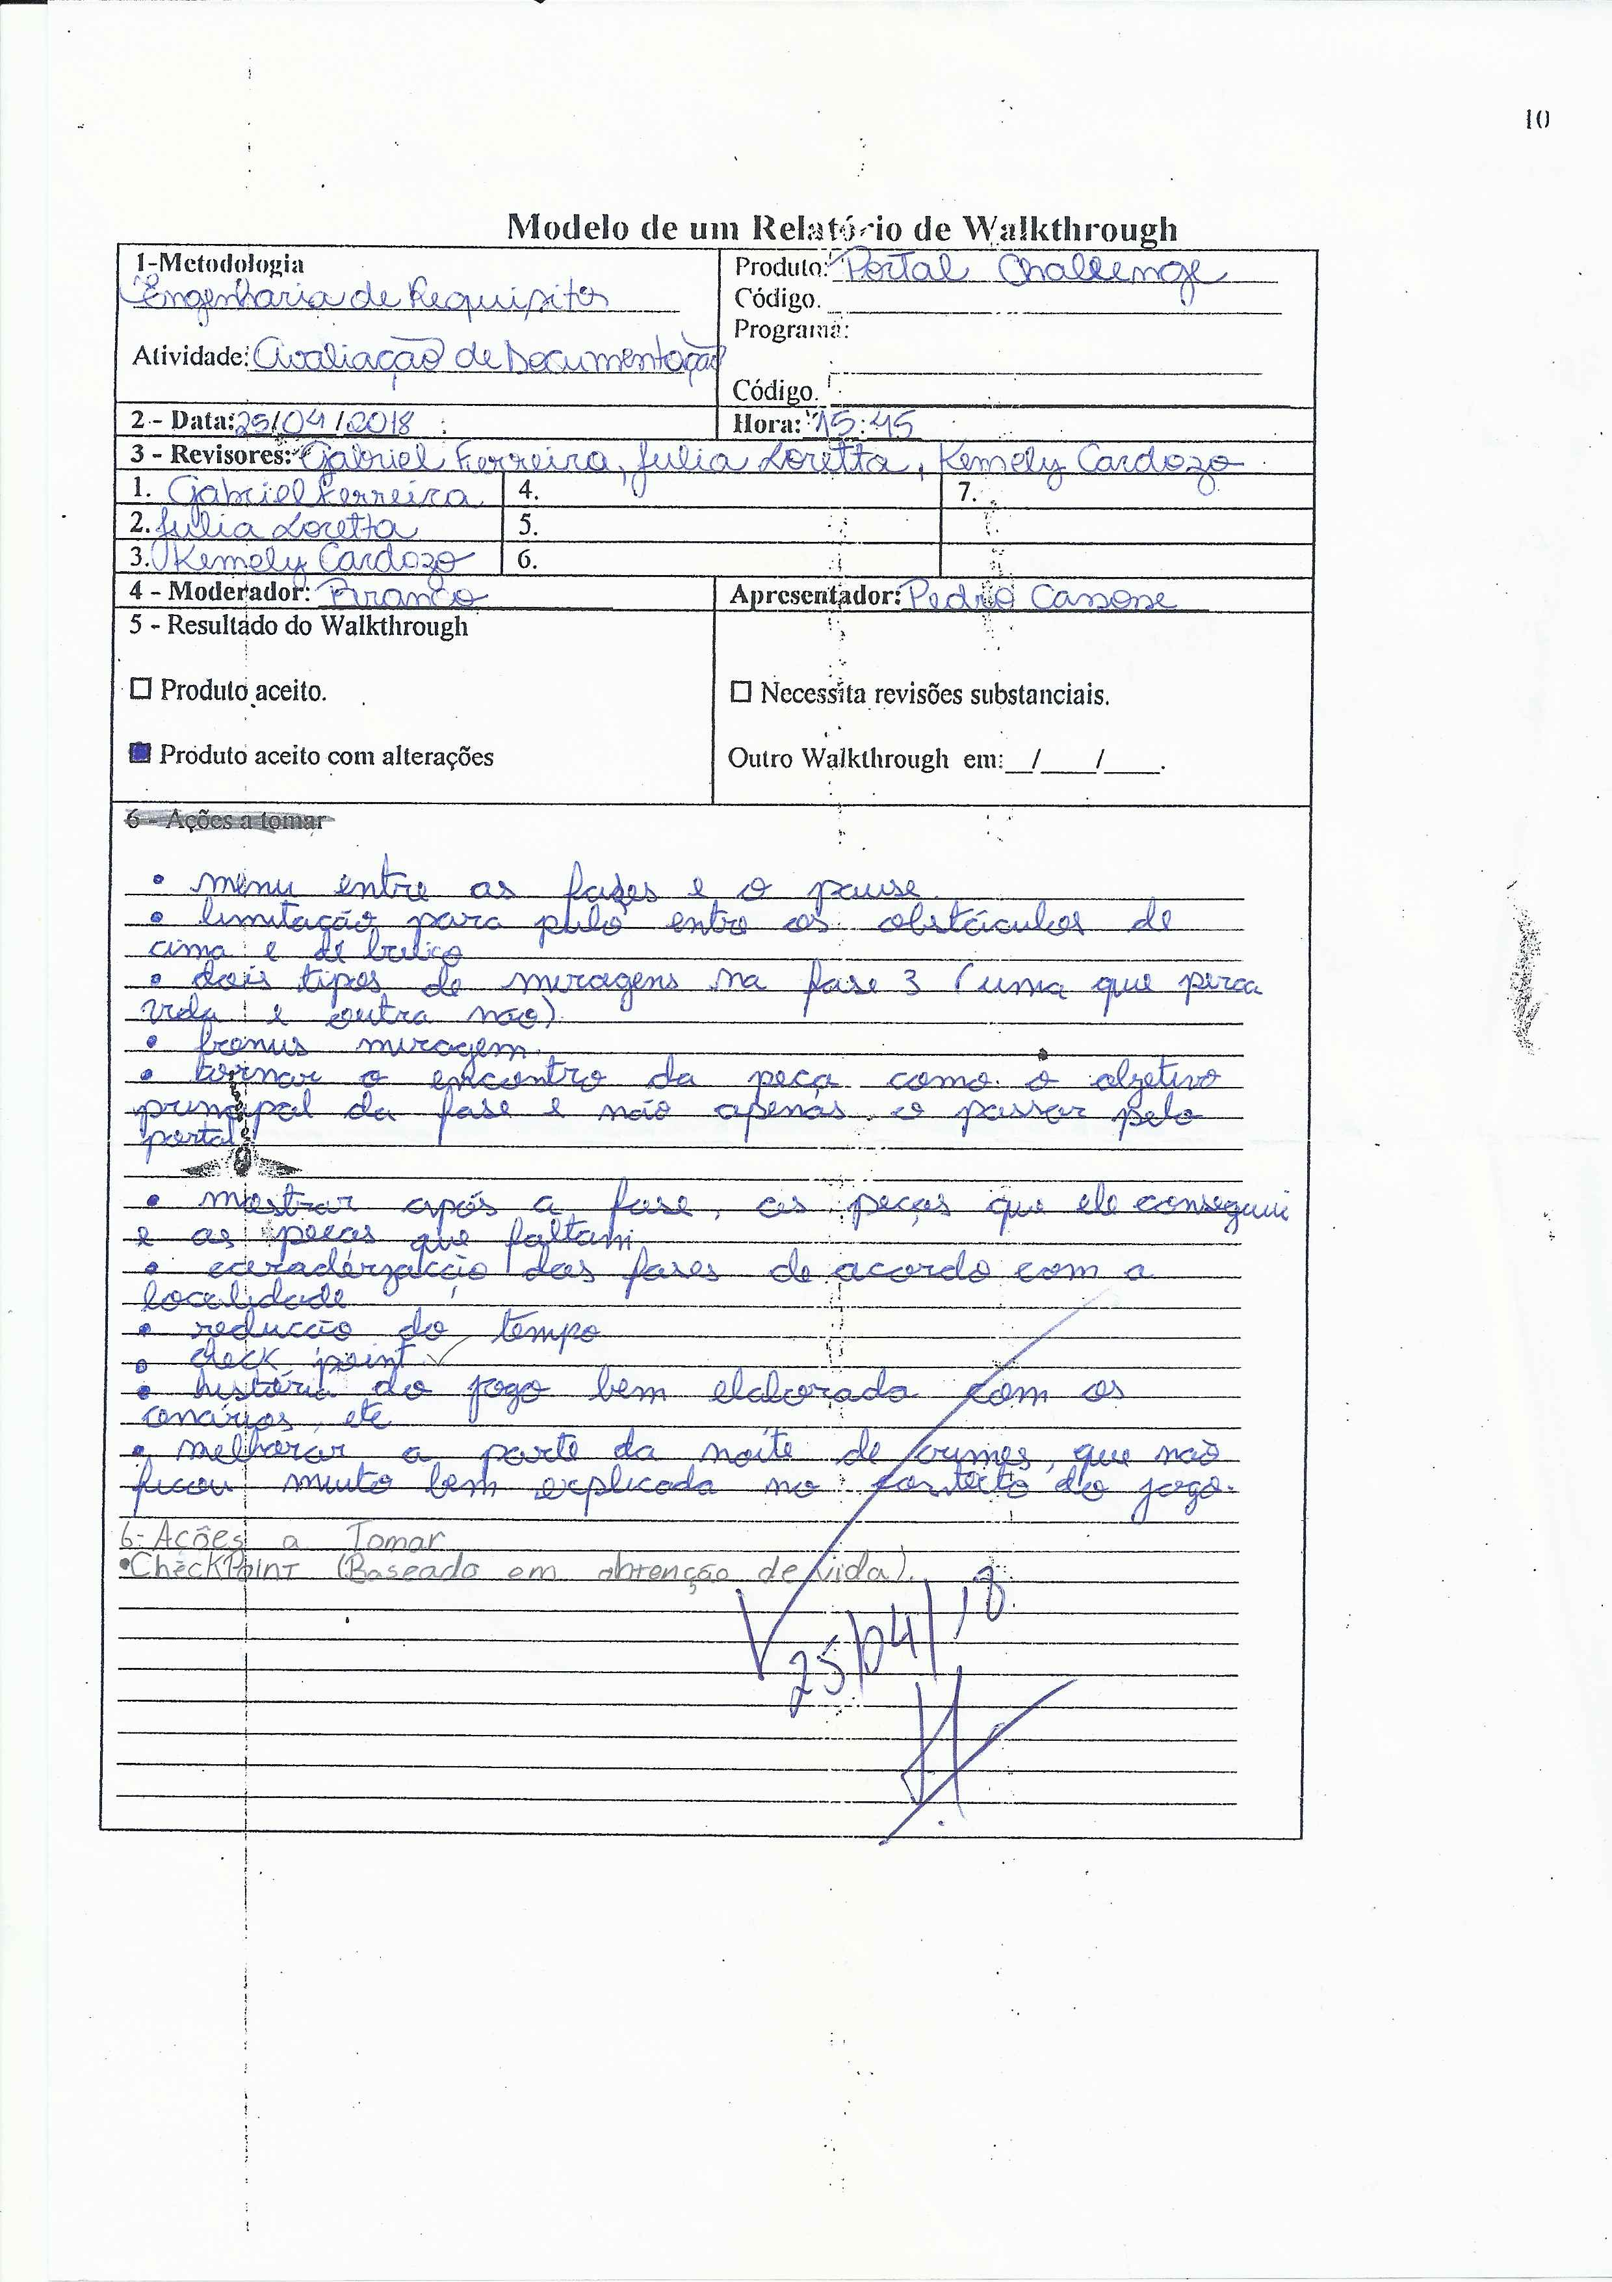
Conforme apresentado, a técnica de Walkthrough, permitiu que a equipe conseguisse comprovar o alcance e a aceitação da ideia do jogo. No momento que esses dados foram obtidos, todos os integrantes sinalizaram como positivo para ser iniciado o desenvolvimento do jogo em questão.
Ao final da avaliação e com a sinalização positiva por todos, iniciou-se então a etapa seguinte no planejamento, a etapa de elicitação de requisitos pertinentes ao jogo, essa etapa está descrita no item abaixo.

5. REQUISITOS: ETAPA DE ELICITAÇÃO

O levantamento de requisitos ou também conhecido como elicitação de requisitos, pode ser definido segundo Pressman (2011), como sendo uma combinação de elementos para a resolução de problemas, elaboração, negociação e especificação. Portanto, a etapa de elicitação, diz respeito ao levantamento de funcionalidades que o produto (nesse contexto, o jogo e o site) apresentará. Essa etapa no projeto, fora desempenhada em momentos, ou seja, cada área da estrutura do jogo e do site foi analisada separadamente.
A técnica utilizada para o levantamento de requisitos condiz com o brainstorming, que consiste em uma técnica de geração de ideias em que pessoas envolvidas com o projeto exploram suas ideias a respeito do produto e/ou projeto e debatem sobre, chegando assim em ideias úteis ao projeto. Portanto, a técnica do brainstorming unida com a prototipação trouxe muita certeza sobre o produto.
Para a análise e categorização dos requisitos presentes em cada cenário e/ou janela presente no jogo, fora criado tabelas, que além de apresentarem características e itens, também apresentam os requisitos já escritos. Essas tabelas estão sendo apresentadas abaixo na ordem em que as janelas são apresentadas ao jogador.
Vale ressaltar que o modelo seguido para a escrita dos requisitos diz respeito a uma adaptação do modelo apresentado por Sommerville (2011), ao indicar que o mesmo é uma adaptação, pode-se entender que o objetivo da escrita é a mesma, entretanto, a estruturação é diferenciada. A escrita é inserida no contexto da tabela de descrição, assim, tornando-se categorização e apresentação aspectos fáceis de serem visualizados.

DESCRIÇÃO DA ESCRITA DE REQUISITOS

A escrita dos requisitos, pode ser compreendida como a etapa e/ou passo que diz respeito a transcrever de maneira clara, objetiva e coesa todos os requisitos gerados na etapa de elicitação. Portanto, nessa etapa, serão apresentados os requisitos já escritos separados pelos identificadores de requisitos funcionais [RF] e requisitos não funcionais [RNF]. Segundo Sommerville (2011), requisitos funcionais de um sistema, podem ser compreendidos como sendo as funcionalidades que o sistema deverá atender ou desempenhar para se alcançar objetivos requeridos pelo cliente e outros stakeholders. Os requisitos não funcionais segundo o próprio Sommerville (2011) em suma, são requisitos que não estão diretamente ligados com os serviços e/ou funcionalidades especificas oferecidas pelo próprio sistema aos seus usuários. Abaixo estão descritos os requisitos funcionais e não funcionais do jogo digital e do site oficial do mesmo.

1.1 REQUISITOS FUNCIONAIS [RF] – JOGO DIGITAL

IDENTIFICADOR: RF001
NOME: Emitir som no início
CASO DE USO RELACIONADO:N/A
CENÁRIO: Cen001 , Cen002
DATA DE CRIAÇÃO: 28/03/2018 | AUTOR: Pedro Cassone
MODIFICAÇÃO: N/A | AUTOR: N/A
VERSÃO: 2.0 | PRIORIDADE: Baixa
DESCRIÇÃO: Ao ser iniciado o jogo, deve ser executado de forma automática, uma música que irá ser característica e padrão do início do jogo, demonstrando seu começo. *A música deve ir se repetindo de acordo com a permanência do jogador nos respectivos cenários.

IDENTIFICADOR: RF002
NOME: Iniciar o jogo
CASO DE USO RELACIONADO: Caso de uso 01
CENÁRIO: Cen001
DATA DE CRIAÇÃO: 28/03/2018 | AUTOR: Pedro Cassone
MODIFICAÇÃO: N/A | AUTOR: N/A
VERSÃO: 2.0 | PRIORIDADE: Alta
DESCRIÇÃO: O ator jogador ao querer iniciar o jogo a partir do menu inicial, realiza a operação de clicar sobre a devida opção presente no menu do mesmo. Ao realizar esse clique, deverá imediatamente ser iniciado a Engine (plataforma executável) do jogo e iniciado uma nova sessão para o ator. Em suma, esse requisito diz respeito à abertura do Cen003.

IDENTIFICADOR: RF003
NOME: Abrir as configurações do jogo
CASO DE USO RELACIONADO: Caso de uso 01
CENÁRIO: Cen001
DATA DE CRIAÇÃO: 28/03/2018 | AUTOR: Pedro Cassone
MODIFICAÇÃO: N/A | AUTOR: N/A
VERSÃO: 2.0 | PRIORIDADE: Alta
DESCRIÇÃO: O ator jogador ao sentir a necessidade de querer realizar alguma troca em relação a alguma ação automática que é executada dentro do próprio jogo, ao visualizar essa opção terá ao momento que clicar sobre a mesma a abertura de uma lista contendo as opções que o mesmo poderá alterar. Em suma, esse requisito diz respeito à abertura do Cen002.

IDENTIFICADOR: RF004
NOME: Desligar som
CASO DE USO RELACIONADO: Caso de uso 02
CENÁRIO: Cen002
DATA DE CRIAÇÃO: 28/03/2018 | AUTOR: Pedro Cassone
MODIFICAÇÃO: N/A | AUTOR: N/A
VERSÃO: 2.0 | PRIORIDADE: Alta
DESCRIÇÃO: O ator jogador ao desligar o som através da opção presente na janela de configuração, irá fazer com que o som do cenário Cen001 seja desligado.

IDENTIFICADOR: RF005
NOME: Ligar som
CASO DE USO RELACIONADO: Caso de uso 02
CENÁRIO: Cen002
DATA DE CRIAÇÃO: 28/03/2018 | AUTOR: Pedro Cassone
MODIFICAÇÃO: N/A | AUTOR: N/A
VERSÃO: 2.0 | PRIORIDADE: Alta
DESCRIÇÃO: O ator jogador ao ligar o som através da opção presente na janela de configuração, irá fazer com que o som do cenário Cen001 seja ligado novamente.

IDENTIFICADOR: RF006
NOME: Alterar o idioma do jogo (Inglês-USA)
CASO DE USO RELACIONADO: Caso de uso 02
CENÁRIO: Cen002
DATA DE CRIAÇÃO: 28/03/2018 | AUTOR: Pedro Cassone
MODIFICAÇÃO: N/A | AUTOR: N/A
VERSÃO: 2.0 | PRIORIDADE: Alta
DESCRIÇÃO: Será disponibilizada a opção de troca de idioma, do padrão (Português-BR) para o Inglês-USA. Ao momento que o jogador realizar essa troca de idioma, deverá ser iniciado na mesma aba do navegador da web, uma página contendo todo o jogo reestruturado na linguagem escolhida (Inglês-USA).

IDENTIFICADOR: RF007
NOME: Retornar ao idioma padrão (Português-BR)
CASO DE USO RELACIONADO: Caso de uso 02
CENÁRIO: Cen002
DATA DE CRIAÇÃO: 28/03/2018 | AUTOR: Pedro Cassone
MODIFICAÇÃO: N/A | AUTOR: N/A
VERSÃO: 2.0 | PRIORIDADE: Alta
DESCRIÇÃO: O ator jogador poderá retornar ao idioma padrão quando o mesmo sentir vontade, ou seja, caso esteja no jogo em inglês, o mesmo poderá retornar ao momento que desejar para a versão em português-BR.

IDENTIFICADOR: RF008
NOME: Iniciar aba de ajuda/ iniciar site
CASO DE USO RELACIONADO: Caso de uso 02
CENÁRIO: Cen002
DATA DE CRIAÇÃO: 28/03/2018 | AUTOR: Pedro Cassone
MODIFICAÇÃO: N/A | AUTOR: N/A
VERSÃO: 2.0 | PRIORIDADE: Média
DESCRIÇÃO: Deverá ser aberto em uma aba no navegador, o site referente ao jogo, contendo nele, informações referentes ao mesmo, para que assim o ator jogador possa encontrar conteúdos que irão auxiliar o mesmo durante as partidas.

IDENTIFICADOR: RF009
NOME: Jogar o jogo/iniciar partida
CASO DE USO RELACIONADO: Caso de uso 03
CENÁRIO: Cen003
DATA DE CRIAÇÃO: 30/05/2018 | AUTOR: Pedro Cassone
MODIFICAÇÃO: N/A | AUTOR: N/A
VERSÃO: 1.0 | PRIORIDADE: Alta
DESCRIÇÃO: Na engine do jogo, o ator jogador ao momento que selecionar a opção “Jogar”, deve ser iniciado o jogo, ou seja, os requisitos que dizem respeito ao jogo devem ser atendidos para garantir que a partida ocorra com sucesso.

IDENTIFICADOR: RF010
NOME: Efetuar pulo do personagem
CASO DE USO RELACIONADO:N/A
CENÁRIO: Cen003; Cen004
DATA DE CRIAÇÃO: 30/05/2018 | AUTOR: Pedro Cassone
MODIFICAÇÃO: N/A | AUTOR: N/A
VERSÃO: 1.0 | PRIORIDADE: Alta
DESCRIÇÃO: Deve ser implementado uma função automática que faça com que o personagem pule a partir da colisão com as barras presentes no cenário.

IDENTIFICADOR: RF011
NOME: Realizar movimento para a esquerda
CASO DE USO RELACIONADO: Caso de uso 04
CENÁRIO: Cen004
DATA DE CRIAÇÃO: 30/05/2018 | AUTOR: Pedro Cassone
MODIFICAÇÃO: N/A | AUTOR: N/A
VERSÃO: 1.0 | PRIORIDADE: Alta
DESCRIÇÃO: Deve ser implementada uma função que a partir do momento que o jogador ao pressionar a tecla direcional para a esquerda, o personagem se locomova dentro do cenário para a direção esquerda. Sendo esse requisito, pertinente ao movimento e a espera óbvia pelo jogador da ação a ser efetuada pelo próprio personagem.

IDENTIFICADOR: RF012
NOME: Realizar movimento para a direita
CASO DE USO RELACIONADO: Caso de uso 04
CENÁRIO: Cen004
DATA DE CRIAÇÃO: 30/05/2018 | AUTOR: Pedro Cassone
MODIFICAÇÃO: N/A | AUTOR: N/A
VERSÃO: 1.0 | PRIORIDADE: Alta
DESCRIÇÃO: Deve ser implementada uma função que a partir do momento que o jogador ao pressionar a tecla direcional para a direita, o personagem se locomova dentro do cenário para a direção direita. Sendo esse requisito, pertinente ao movimento e a espera óbvia pelo jogador da ação a ser efetuada pelo próprio personagem.

IDENTIFICADOR: RF013
NOME: Colisão com as barras fixas
CASO DE USO RELACIONADO: Caso de uso 04
CENÁRIO: Cen004
DATA DE CRIAÇÃO: 30/05/2018 | AUTOR: Pedro Cassone
MODIFICAÇÃO: N/A | AUTOR: N/A
VERSÃO: 1.0 | PRIORIDADE: Alta
DESCRIÇÃO: As barras presentes no cenário do jogo, serão responsáveis por realizar o percurso do jogo e dar pontos ao jogador. Por exemplo, durante o jogo, o personagem deve pular nas mesmas para evitar a queda e subir, além de conseguir com isso, pontos durante essa colisão com as barras.

IDENTIFICADOR: RF014
NOME: Colisão com as barras móveis
CASO DE USO RELACIONADO: Caso de uso 04
CENÁRIO: Cen004
DATA DE CRIAÇÃO: 30/05/2018 | AUTOR: Pedro Cassone
MODIFICAÇÃO: N/A | AUTOR: N/A
VERSÃO: 1.0 | PRIORIDADE: Alta
DESCRIÇÃO: As barras móveis presentes no cenário do jogo serão responsáveis por realizar o percurso do personagem, entretanto, elas não ofereceram pontos ao jogador e não estarão fixas no cenário, elas deverão ser móveis pelo cenário para oferecer um grau de dificuldade ao jogo.

IDENTIFICADOR: RF015
NOME: Colisão com as molas presentes no cenário
CASO DE USO RELACIONADO: Caso de uso 04
CENÁRIO: Cen004
DATA DE CRIAÇÃO: 30/05/2018 | AUTOR: Pedro Cassone
MODIFICAÇÃO: N/A | AUTOR: N/A
VERSÃO: 1.0 | PRIORIDADE: Alta
DESCRIÇÃO: Deve ser implementada uma função que identifique a colisão com a mola, essa mola presente no cenário diz respeito ao “bônus” que o personagem obtém ao colidir com a mesma, pois a mesma irá fazer com que o pulo do personagem alcance uma maior altitude dentro do contexto do cenário.

IDENTIFICADOR: RF016
NOME: Colisão com as barras quebráveis do cenário
CASO DE USO RELACIONADO: Caso de uso 04
CENÁRIO: Cen004
DATA DE CRIAÇÃO: 30/05/2018 | AUTOR: Pedro Cassone
MODIFICAÇÃO: N/A | AUTOR: N/A
VERSÃO: 1.0 | PRIORIDADE: Alta
DESCRIÇÃO: Deve ser implementada uma função que identifique a colisão com a barra que é quebrável dentro do cenário, ou seja, a partir do momento que o personagem colidir com a mesma, ela irá se partir fazendo com que o personagem caia.

IDENTIFICADOR: RF017
NOME: Colisão com as barras únicas do cenário
CASO DE USO RELACIONADO: Caso de uso 04
CENÁRIO: Cen004
DATA DE CRIAÇÃO: 30/05/2018 | AUTOR: Pedro Cassone
MODIFICAÇÃO: N/A | AUTOR: N/A
VERSÃO: 1.0 | PRIORIDADE: Alta
DESCRIÇÃO: Deve ser implementada uma função que identifique a colisão com a barra que aceita apenas uma colisão, ou seja, o personagem pode colidir apenas uma única vez com a mesma, a partir de uma colisão, ela desaparece.

IDENTIFICADOR: RF018
NOME: Emitir som do cenário
CASO DE USO RELACIONADO:N/A
CENÁRIO: Cen004
DATA DE CRIAÇÃO: 06/06/2018 | AUTOR: Pedro Cassone
MODIFICAÇÃO: N/A | AUTOR: N/A
VERSÃO: 1.0 | PRIORIDADE: Média
DESCRIÇÃO: Deve ser implementada no cenário uma função que irá executar um áudio que irá entreter o jogador durante sua partida e “animar” o mesmo. Esse som deve ser emitido no Cen004.

IDENTIFICADOR: RF019
NOME: Perde o jogo/game over
CASO DE USO RELACIONADO:N/A
CENÁRIO: Cen004
DATA DE CRIAÇÃO: 30/05/2018 | AUTOR: Pedro Cassone
MODIFICAÇÃO: N/A | AUTOR: N/A
VERSÃO: 1.0 | PRIORIDADE: Alta
DESCRIÇÃO: Deve ser implementada uma função que identifique o momento que o personagem caiu, quando ele cair, ou seja, não possuir nenhuma barra para o mesmo se apoiar, o jogo será encerrado, e a pontuação será exibida ao jogador. Não há sistema de vidas nesse tipo de jogo.

IDENTIFICADOR: RF020
NOME: Contador de pontos
CASO DE USO RELACIONADO:N/A
CENÁRIO: Cen004
DATA DE CRIAÇÃO: 30/05/2018 | AUTOR: Pedro Cassone
MODIFICAÇÃO: N/A | AUTOR: N/A
VERSÃO: 1.0 | PRIORIDADE: Alta
DESCRIÇÃO: Deve ser implementada uma função que calcule e acumule os pontos alcançados pelo jogador. Esses pontos são alcançados durante suas colisões com as barras e conforme o mesmo “sobe “no cenário.

IDENTIFICADOR: RF021
NOME: Reiniciar partida
CASO DE USO RELACIONADO: Caso de uso 04
CENÁRIO: Cen004
DATA DE CRIAÇÃO: 30/05/2018 | AUTOR: Pedro Cassone
MODIFICAÇÃO: N/A | AUTOR: N/A
VERSÃO: 1.0 | PRIORIDADE: Alta
DESCRIÇÃO: Deve ser implementada uma função que reinicie a partida, durante o jogo ao momento que o personagem aperte a barra de espaço e ao final do jogo quando o personagem perdeu, para que ele consiga jogar novamente.

CASOS DE USO RELACIONADOS

Segundo Pressman (2011), casos de uso, são em suma, técnicas de descoberta de requisitos que já constituem e são considerados partes e/ou características importantes da linguagem de modelagem unificada (UML- do inglês “Unified Modeling Language”), os estudos de caso, identificam os atores envolvidos em uma interação e dão nome para a mesma. Suplementadas segundo Pressman por recursos com a adição de informações textuais e/ou utilização de diagramas de sequência ou estado, presentes na UML. Vale ressaltar que os casos de uso, são documentados através de diagramas de alto nível, portanto, necessitam do adicional de informações pertinentes ao mesmo. Os casos de uso, conseguem nesse sentido, apresentar de maneira visual, as ações documentadas acima, através da elicitação dos requisitos funcionais e não funcionais do projeto.

- Cenário 01: Esse caso de uso diz respeito ao ator jogador interagindo com o menu inicial (Cen001). Os requisitos que devem ser atendidos, estão sendo representados abaixo. *Os mesmos estão documentados e escritos acima.

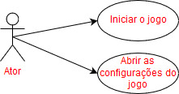
(Caso de uso, cenário 01, autoria própria)

- Cenário 02: Esse caso de uso diz respeito ao ator jogador interagindo com a janela de configurações (Cen002). Os requisitos que devem ser atendidos, estão sendo representados abaixo. *Os mesmos estão documentados e escritos acima.

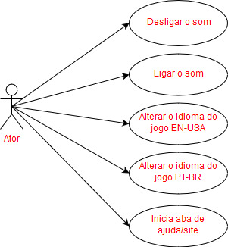
(Caso de uso, cenário 02, autoria própria)

- Cenário 03: Esse caso de uso diz respeito ao ator jogador interagindo com a engine do jogo, ou seja, diz respeito a tela inicial da mesma (Cen003). Os requisitos que devem ser atendidos, estão sendo representados abaixo. *Os mesmos estão documentados e escritos acima.

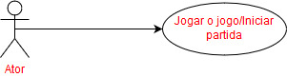
(Caso de uso, cenário 03, autoria própria)

- Cenário 04: Esse caso de uso diz respeito ao ator jogador interagindo com a engine do jogo, ou seja, diz respeito as ações que são possíveis de serem efetuadas pelo jogador nas partidas. Em suma, os requisitos apresentados neste caso de uso, correspondem ao laboratório de testes (Cen004). *Os mesmos estão documentados e escritos acima.

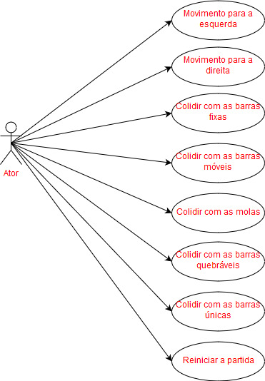
(Caso de uso, cenário 04, autoria própria)

1.2 REQUISITOS NÃO FUNCIONAIS [RNF] – JOGO DIGITAL

IDENTIFICADOR: RNF001
NOME: Operacionais
CENÁRIO: Cen001; Cen002; Cen003; Cen004
DATA DE CRIAÇÃO: 30/05/2018 | AUTOR: Pedro Cassone
MODIFICAÇÃO: N/A | AUTOR: N/A
VERSÃO: 2.0 | PRIORIDADE: Alta
DESCRIÇÃO: Esse cenário deve ser implementado utilizando as seguintes tecnologias: html 05, bootstrap, CSS 03, Java script e Jquery.

IDENTIFICADOR: RNF002
NOME: Confiabilidade
CENÁRIO: Cen001; Cen002; Cen003; Cen004
DATA DE CRIAÇÃO: 30/05/2018 | AUTOR: Pedro Cassone
MODIFICAÇÃO: N/A | AUTOR: N/A
VERSÃO: 2.0 | PRIORIDADE: Alta
DESCRIÇÃO: Esse cenário deve estar sempre disponível ao jogador e deve estarem em conformidade com os requisitos apresentados nesse documento.

IDENTIFICADOR: RNF003
NOME: Segurança
CENÁRIO: Cen002
DATA DE CRIAÇÃO: 30/05/2018 | AUTOR: Pedro Cassone
MODIFICAÇÃO: N/A | AUTOR: N/A
VERSÃO: 2.0 | PRIORIDADE: Alta
DESCRIÇÃO: Esse cenário deve ser implementado levando em consideração a segurança, pois deve ser impedido que configurações críticas do jogo sejam liberada para alteração pelo jogador.

IDENTIFICADOR: RNF003
NOME: Usabilidade
CONTEXTO: Cen001; Cen002; Cen003; Cen004
DATA DE CRIAÇÃO: 01/06/2018 | AUTOR: Pedro Cassone
MODIFICAÇÃO: N/A | AUTOR: N/A
VERSÃO: 1.0 | PRIORIDADE: Alta
DESCRIÇÃO: Os cenários devem passar por avaliações de usabilidade, conforme especificado pela junção com a disciplina de IHC. Caso essas avaliações de usabilidade retornem valores negativos, ou problemas com a implementação, deve ser gerado relatórios e corrigidos imediatamente os problemas.

*OBS: Os requisitos funcionais e não funcionais descritos acima, são referentes as duas versões disponibilizadas do jogo, ou seja, a versão em inglês e em português, portanto, o que irá ser alterado, consiste em apenas detalhes e textos que deverão ser substituídos de acordo com cada versão selecionada.

2.1 REQUISITOS FUNCIONAIS [RF] – SITE OFICIAL DO JOGO

Na sequência são exibidos os requisitos funcionais (RF) e os não funcionais (RNF) pertinentes ao site oficial do jogo digital, os objetivos dos requisitos aqui apresentados condizem com a implementação correta das necessidades e desejos da equipe de criação do projeto.

IDENTIFICADOR: RF001
NOME: Redirecionamento para o jogo
CASO DE USO RELACIONADO: Caso de uso site 01
CONTEXTO: Site oficial do jogo
DATA DE CRIAÇÃO: 05/06/2018 | AUTOR: Pedro Cassone
MODIFICAÇÃO: N/A | AUTOR: N/A
VERSÃO: 1.0 | PRIORIDADE: Alta
DESCRIÇÃO: O jogador/usuário ao acessar o site, terá inicialmente a opção de inicializar a página que contém o jogo. Em suma, ao clicar no botão de “Iniciar a aventura” presente na “Página Inicial” deve ser aberto o cenário Cen001.

IDENTIFICADOR: RF002
NOME: Exibir menu
CASO DE USO RELACIONADO: Caso de uso site 01
CONTEXTO: Site oficial do jogo
DATA DE CRIAÇÃO: 05/06/2018 | AUTOR: Pedro Cassone
MODIFICAÇÃO: N/A | AUTOR: N/A
VERSÃO: 1.0 | PRIORIDADE: Alta
DESCRIÇÃO: Deve ser exibido o menu pertinente ao site quando o jogador/usuário clicar no ícone referente ao menu. Nesse contexto, deve ser exibida as opções seguintes:
- Página Inicial: deve conter a página principal do jogo, aspectos como história, personagens, artes de divulgação e por fim os vídeos referentes ao mesmo.
- Opção de inicializar a plataforma do jogo: deve disponibilizar um acesso ao jogo por parte do usuário/jogador que acesse o site. Em suma, diz respeito ao RF[001].
- Configuração de idioma: deve ser possibilitado a escolha de idiomas por parte do usuário/jogador. Esses idiomas assim como no jogo, serão Português-PT e Inglês-USA;
- Sobre o jogo: deve ser exibido ao usuário/jogador, as opções que dizem respeito a questão de comandos presentes no jogo. *Exibido os tipos e comandos utilizados durante sua partida, criando assim, uma espécie de tutorial, que irá auxiliar o mesmo.

IDENTIFICADOR: RF003
NOME: Exibição do vídeo de introdução ao jogo
CASO DE USO RELACIONADO: Caso de uso site 01
CONTEXTO: Site oficial do jogo
DATA DE CRIAÇÃO: 05/06/2018 | AUTOR: Pedro Cassone
MODIFICAÇÃO: N/A | AUTOR: N/A
VERSÃO: 1.0 | PRIORIDADE: Alta
DESCRIÇÃO: O jogador/usuário ao acessar o site, terá inicialmente a opção de assistir a um vídeo que irá explicar a história do jogo.

IDENTIFICADOR: RF004
NOME: Tradução do site para inglês-USA
CASO DE USO RELACIONADO: Caso de uso site 02
CONTEXTO: Site oficial do jogo
DATA DE CRIAÇÃO: 05/06/2018 | AUTOR: Pedro Cassone
MODIFICAÇÃO: N/A | AUTOR: N/A
VERSÃO: 1.0 | PRIORIDADE: Média
DESCRIÇÃO: A partir do momento em que o jogador/usuário ao selecionar a opção de idioma em inglês-USA, deve ser carregada uma página do site na versão referente à sua escolha.

IDENTIFICADOR: RF005
NOME: Retornar ao padrão de linguagem (português-BR)
CASO DE USO RELACIONADO: Caso de uso site 02
CONTEXTO: Site oficial do jogo
DATA DE CRIAÇÃO: 05/06/2018 | AUTOR: Pedro Cassone
MODIFICAÇÃO: N/A | AUTOR: N/A
VERSÃO: 1.0 | PRIORIDADE: Média
DESCRIÇÃO: A partir do momento em que o jogador/usuário quiser e clicar na opção referente ao idioma padrão do site (Português-BR), deve ser carregada a página padrão do site.

IDENTIFICADOR: RF006
NOME: Iniciar aba de informações do jogo
CASO DE USO RELACIONADO: Caso de uso site 02
CONTEXTO: Site oficial do jogo
DATA DE CRIAÇÃO: 05/06/2018 | AUTOR: Pedro Cassone
MODIFICAÇÃO: N/A | AUTOR: N/A
VERSÃO: 1.0 | PRIORIDADE: Baixa
DESCRIÇÃO: A partir do momento em que o jogador/usuário clicar na opção de exibição das informações do jogo, deve nesse momento, ser iniciado uma página que trará consigo comandos úteis que podem ser definidos como uma espécie de tutorial, além da exibição dos itens e cenários. Em suma, será exibido uma explicação da mecânica do jogo..

IDENTIFICADOR: RF007
NOME: Inicializar página inicial do site.
CASO DE USO RELACIONADO:N/A
CONTEXTO: Site oficial do jogo
DATA DE CRIAÇÃO: 05/06/2018 | AUTOR: Pedro Cassone
MODIFICAÇÃO: N/A | AUTOR: N/A
VERSÃO: 1.0 | PRIORIDADE: Alta
DESCRIÇÃO: Toda a inicialização do site deve ser acompanhada pelo carregamento e chamada da página inicial referente ao mesmo, nesse contexto, a mesma deve conter uma introdução completa sobre o jogo que será exibida ao jogador/usuário.

CASOS DE USO RELACIONADOS

Os casos de uso pertinentes aos requisitos e ao site oficial do jogo podem ser visualizados abaixo. Os mesmos possuem como principal objetivo, demonstrar de maneira clara e efetiva a aplicação prática dos requisitos elicitados e escritos acima.

- Página inicial do site: Contém as informações que irão ser responsáveis por “guiar” o usuário no contexto do site. Nela, será contido, o conteúdo referente do início, bem como o menu com as opções referentes as abas do site. Em suma, os requisitos apresentados neste caso de uso, correspondem ao site oficial do jogo, mais especificamente, a página inicial do mesmo. *Os mesmos estão documentados e escritos acima.

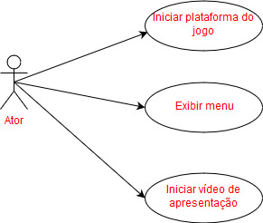
(Caso de uso, página inicial do site, autoria própria)

- Menu principal do site: O menu da aplicação será responsável por conter e exibir as opções presentes no site para o usuário/jogador. Os requisitos atendidos dizem respeito ao site oficial do jogo. *Os mesmos estão documentados e escritos acima.

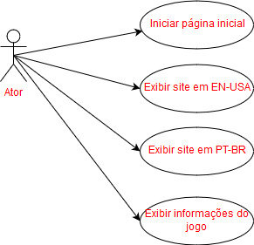
(Caso de uso, menu do site, autoria própria)

2.2 REQUISITOS NÃO FUNCIONAIS [RNF] – SITE OFICIAL DO JOGO

IDENTIFICADOR: RNF001
NOME: Operacionais
CONTEXTO: Site oficial do jogo
DATA DE CRIAÇÃO: 01/06/2018 | AUTOR: Pedro Cassone
MODIFICAÇÃO: N/A | AUTOR: N/A
VERSÃO: 1.0 | PRIORIDADE: Alta
DESCRIÇÃO: O site deve ser implementado utilizando as seguintes tecnologias: html 05, bootstrap, CSS 03, Java script e Jquery.

IDENTIFICADOR: RNF002
NOME: Confiabilidade
CONTEXTO: Site oficial do jogo
DATA DE CRIAÇÃO: 01/06/2018 | AUTOR: Pedro Cassone
MODIFICAÇÃO: N/A | AUTOR: N/A
VERSÃO: 1.0 | PRIORIDADE: Alta
DESCRIÇÃO: O site deve sempre estar disponível aos usuários, pois o mesmo pode ser caracterizado como sendo uma ferramenta para o usuário além de compreender, facilitar o jogo.

IDENTIFICADOR: RNF003
NOME: Usabilidade
CONTEXTO: Site oficial do jogo
DATA DE CRIAÇÃO: 01/06/2018 | AUTOR: Pedro Cassone
MODIFICAÇÃO: N/A | AUTOR: N/A
VERSÃO: 1.0 | PRIORIDADE: Alta
DESCRIÇÃO: O site deve passar por avaliações de usabilidade, conforme especificado pela junção com a disciplina de IHC. Caso essas avaliações de usabilidade retornem valores negativos, ou problemas com a implementação, deve ser gerado relatórios e corrigidos imediatamente os problemas.

*OBS: O site referente ao jogo, condiz com a possibilidade de apresentar de maneira agradável ao usuário/jogador, um “suporte” ao jogo. Como especificado acima, os requisitos referentes ao site, estão em conformidade e apresentam de maneira simplificada e agradável, uma melhor maneira de visualizar as informações pertinentes ao jogo, dispensando assim, a inserção dessas informações no jogo.

Tabelas – Caracterização dos cenários pertencentes ao jogo

São apresentados nessa seção, as tabelas contendo as informações de cada cenário e fase respectivamente, as tabelas possuem uma identificação única, que será utilizada na visualização dos protótipos.

Identificação: Cen001
Nome do cenário: Menu inicial
Opções existentes: Iniciar; Configurar;
Protótipo relacionado: Protótipo01
Objetivo do cenário: Disponibilizar ao jogador, opções a serem escolhidas a fim de lhe demonstrar as ações que ele pode executar dentro do jogo.
Descrição do cenário: O menu da aplicação é a primeira interface a ser apresentada ao jogador, ela tem como principal função, disponibilizar as opções pertinentes do jogo, ou seja, quais ações um jogador possa a vir a executar dentro do jogo.

Identificação: Cen002
Nome do cenário: Configuração
Opções existentes: Remover som; Idioma
Protótipo relacionado: Protótipo02
Objetivo do cenário: Oferecer liberdade de escolha ao ator jogador ao que se diz respeito ações automáticas que são executadas no jogo.
Descrição do cenário: A janela de configurações possibilitará ao ator jogador realizar alterações ao que se diz respeito a configurações do jogo, dentre as que estarão livres a serem editadas podemos citar a de configuração sonora, caso o usuário deseje remover o áudio/som do jogo e enfim a opção de preferência de idioma, que trará o jogo em duas versões (Inglês-US e Português-BR).

Identificação: Cen003
Nome do cenário: Início do jogo
Opções existentes: Jogar
Protótipo relacionado: Protótipo03
Objetivo do cenário: Oferecer uma intro ao jogador, indicando que o mesmo já está em uma área jogável por assim dizer.
Descrição do cenário: A janela de intro oferece ao jogo, o que chamamos de norte, ou seja, o jogador pode além de saber onde está, também conseguir iniciar uma partida ao momento que se sentir pronto.

Identificação: Cen004
Nome do cenário: Laboratório de teste
Objetos existentes: Barras fixas; Barras móveis; Barras quebráveis e Barras únicas
Protótipo relacionado: Protótipo04
Objetivo do cenário: Ambiente jogável, ou seja, cenário pertinente ao jogo, diz respeito ao laboratório de teste presente na história.
Descrição do cenário: O laboratório de teste condiz com a área do jogo em que o personagem deve interagir e pular para alcançar cada vez mais altitude e pontos dentro do jogo.

Identificação: ST_01
Nome: Site oficial do jogo
Opções existentes: “Página Inicial”, “Iniciar o jogo”, “Idioma” e “Sobre o jogo”
Protótipo relacionado: Protótipo05
Objetivo: O site oficial do jogo, tem como principal objetivo, apresentar e oferecer suporte de maneira agradável aos jogadores do jogo “Portal Challenge”.
Descrição: O site nesse aspecto, oferece ao jogador uma possibilidade de inicializar a partida pelo site, como também a possibilidade de conseguir acompanhar a história, informações e utilidades que podem ser observadas no próprio jogo. *O site está mais bem caracterizado nos requisitos escritos.

Tabela – Caracterização dos objetos utilizados ao decorrer do jogo

Objeto: Barra fixa
Requisito a ser atendido: Para conseguir o ponto, o personagem deve colidir com a barra, além de somente se, o personagem não irá cair se estiver sobre a barra.
Atores: Personagem principal (padrão): Jerry
Objetivos: Evita a queda e atribui ponto.
Requisitos de restrição: Para não cair, o personagem deve estar na área da barra.
Descrição do objeto: A barra fixa corresponde a um objeto presente no cenário que tem como por objetivo ajudar o personagem em seu percurso e lhe atribuir pontos. Essa barra aparece todo o percurso do jogo, tendo como objetivo principal oferecer uma estrutura para a subida do personagem no laboratório de teste.

Objeto: Barra móvel
Requisito a ser atendido: Para conseguir alcançar e ficar sobre a barra móvel, o personagem deve pular e se movimentar exatamente para a posição que a barra está indo, ou seja, caso ela vá para a esquerda, ele deve pular para a esquerda.
Atores: Personagem principal (padrão): Jerry
Objetivos: Evita a queda, atribui ponto e aumenta o grau de dificuldade.
Requisitos de restrição: Caso o personagem não realize o pulo para a direção correspondente ao movimento da barra, ele irá cair e perder o jogo.
Descrição do coletável: A barra móvel, irá ficar se movimentando para as direções esquerda e direita respectivamente e repetidamente. Para que o personagem consiga pontuar e se manter sobre ela, ele deve pular na mesma direção que a mesma e no mesmo momento. Caso ele consiga, ele irá se manter vivo e irá pontuar.

Objeto: Barra quebrável
Requisito a ser atendido: Quando o personagem colidir com essa barra, imediatamente a mesma irá quebrar e fará com que o personagem caia.
Atores: Personagem principal (padrão): Jerry
Objetivos: Obstáculo do jogo, atribuir um nível de dificuldade ao jogo.
Requisitos de restrição: Caso o personagem não colida com a barra, ela não deverá quebrar.
Descrição do coletável: A barra quebrável diz respeito a uma espécie de obstáculo presente no jogo, pois a mesma não pode nem atribuir ponto e nem manter o personagem vivo, pois o mesmo ao colidir com a barra irá cair e perder o jogo.

Objeto: Barra única
Requisito a ser atendido: Quando o personagem colidir com essa barra, ela irá oferecer um suporte ao mesmo, entretanto, ela será “pulável” apenas uma vez, depois irá desaparecer.
Atores: Personagem principal (padrão): Jerry
Objetivos: Oferecer um suporte ao jogador, enganar, servir como obstáculo e atribuir ponto.
Requisitos de restrição: Caso o personagem não colida nenhuma vez com a barra, ela não deverá desaparecer..
Descrição do coletável: A barra única diz respeito a uma espécie de obstáculo presente no jogo, pois a mesma não pode oferecer um suporte ao personagem durante muito tempo, porque ao momento que o personagem colidir com a mesma a primeira vez, ela irá desaparecer, não oferecendo mais chances para ele retornar.

Objeto: Mola
Requisito a ser atendido: Quando o personagem colidir com essa mola, ela irá oferecer um bônus ao mesmo, que diz respeito a um arremesso do personagem pelo cenário.
Atores: Personagem principal (padrão): Jerry
Objetivos: Oferecer um bônus ao jogador (vantagem)
Requisitos de restrição: Caso o personagem não colida nenhuma vez com a mola, ela não irá realizar nenhuma ação, ou seja, irá ser perdida.
Descrição do coletável: A mola presente durante o percurso do cenário, diz respeito a um bônus oferecido ao jogador, esse bônus faz com que o mesmo salte durante o cenário por uma altitude elevada (maior que o pulo normal do mesmo).

Tabelas – Caracterização dos objetos/obstáculos pertencentes ao jogo
Obstáculo/objeto | Pertence | Ação | Requisito a ser atendido
Barra fixa   | Cen004 | Evita a queda e atribui ponto. | Para conseguir o ponto, o personagem deve colidir com a barra, além de somente se, o personagem não irá cair se estiver sobre a barra.
Barra móvel   | Cen004 | Evita a queda, atribui ponto e aumenta o grau de dificuldade. | Para conseguir alcançar e ficar sobre a barra móvel, o personagem deve pular e se movimentar exatamente para a posição que a barra está indo, ou seja, caso ela vá para a esquerda, ele deve pular para a esquerda.
Barra quebrável   | Cen004 | Obstáculo do jogo, atribuir um nível de dificuldade ao jogo. | Quando o personagem colidir com essa barra, imediatamente a mesma irá quebrar e fará com que o personagem caia.
Barra única   | Cen004 | Oferecer um suporte ao jogador, enganar, servir como obstáculo e atribuir ponto. | Quando o personagem colidir com essa barra, ela irá oferecer um suporte ao mesmo, entretanto, ela será “pulável” apenas uma vez, depois irá desaparecer.
Mola   | Cen004 | Oferecer um bônus ao jogador (vantagem) | Quando o personagem colidir com essa mola, ela irá oferecer um bônus ao mesmo, que diz respeito a um arremesso do personagem pelo cenário
Jerry   | Cen003; Cen004 | Jogador principal, executa as principais ações do jogo, pula e alcança pontuação. | N/A

6. PROTÓTIPOS DO JOGO E DO SITE
Abaixo estão sendo apresentados os protótipos correspondentes do projeto, apresentados como forma de estabelecer os padrões e formatos em que deve ocorrer a implementação, cada protótipo corresponde à uma janela que deve ser entregue pela equipe de desenvolvimento. Vale ressaltar que os protótipos estão sendo apresentados de acordo com a ordem em que cada janela fora documentada. Os protótipos estão classificados em alta fidelidade, pois, além de se aproximarem para com a realidade, foram implementados utilizando ferramentas que puderam fazer com que seu nível fosse elevado.
A principal ferramenta de construção desses protótipos, chama-se Adobe Photoshop CS6, que pode ser definida segundo o próprio fabricante, Adobe (2018), somo sendo uma ferramenta que possibilita inúmeras criações e edições, melhorias e artes. Em suma, é um aplicativo que permite a edição gráfica.

- Menu Inicial: Disponibilizar ao jogador, opções a serem escolhidas a fim de lhe demonstrar as ações que ele pode executar dentro do jogo;
ID: Prot_001

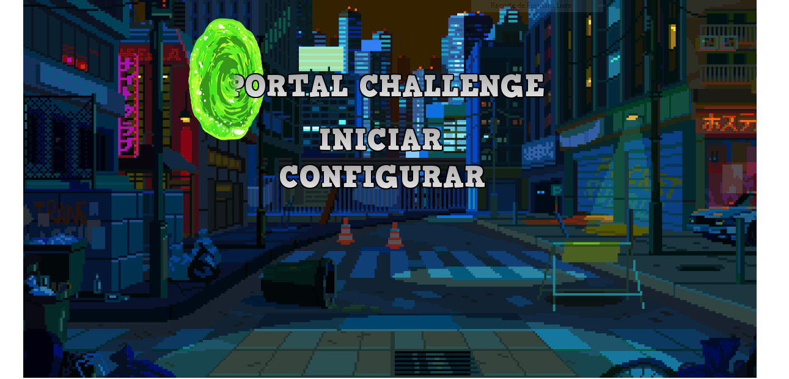
(Protótipo 01: Menu Inicial, autoria própria)

- Configuração: Oferecer liberdade de escolha ao ator jogador ao que se diz respeito ações automáticas que são executadas no jogo.
ID: Prot_002

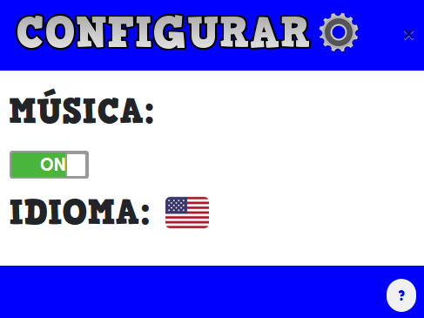
(Protótipo 02: Janela de configurações pertinente ao Menu, autoria própria)

- Início do jogo: Oferecer uma intro ao jogador, indicando que o mesmo já está em uma área jogável por assim dizer.
ID: Prot_003


(Protótipo 03: Janela de início do jogo, autoria própria)

- Laboratório de Testes: O laboratório de teste condiz com a área do jogo em que o personagem deve interagir e pular para alcançar cada vez mais altitude e pontos dentro do jogo.
ID: Prot_004

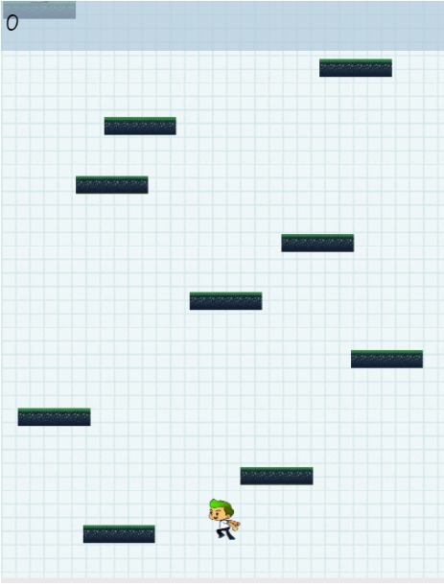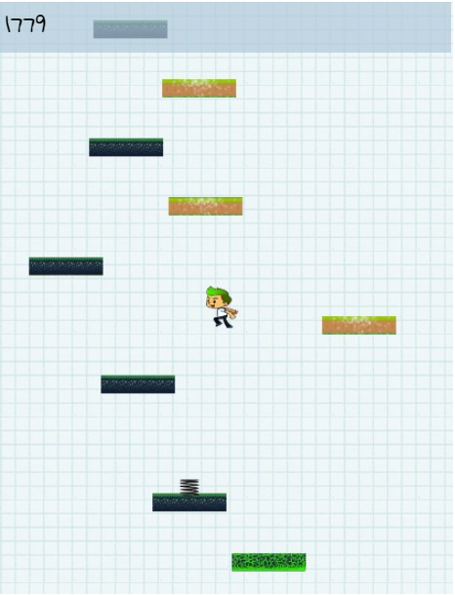
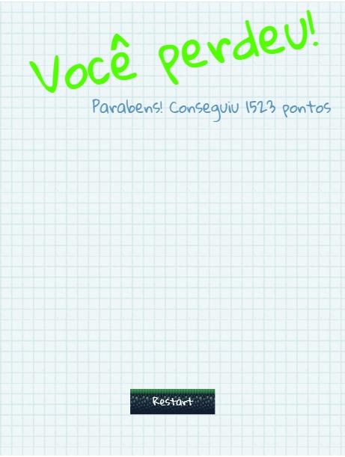
(Protótipos 04: Laboratório de testes, ao decorrer e ao final da partida, autoria própria)

- Site oficial do jogo: O site oficial do jogo, tem como principal objetivo, apresentar e oferecer suporte de maneira agradável aos jogadores do jogo “Portal Challenge”.
ID: Prot_005

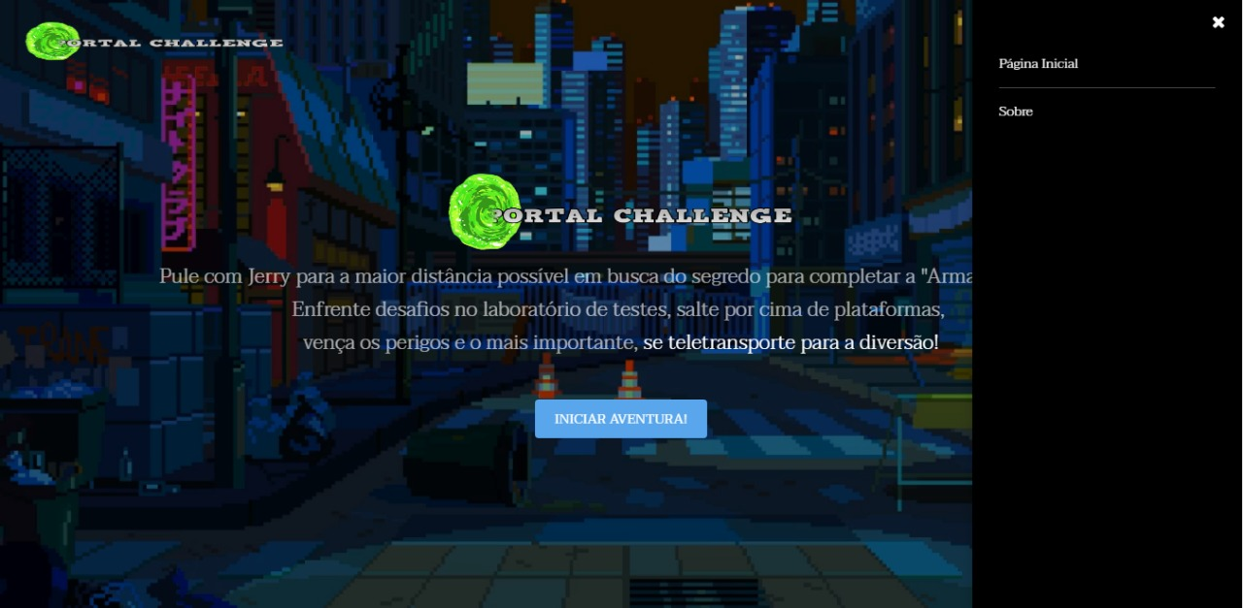
(Protótipo 05:Página inicial do site, autoria própria)

Os protótipos apresentados acima são classificados como protótipos de alta fidelidade, apresentam ainda como principal característica, o apoio à engenharia de requisitos, além de proporcionar um retorno sobre sua implementação real, em um campo de especulações. Esses protótipos, passaram por testes de usabilidade, até chegar na versão final do produto. A avaliação do produto está descrita na seção abaixo, vale lembrar, que essa seção engloba a disciplina de IHC.

7. AVALIAÇÕES DE USABILIDADE (DISCIPLINA DE IHC)

Para avaliar os protótipos e até mesmo o produto, fora utilizado heurísticas específicas que serviram como norte principal para a realização desses testes. Inicialmente, os testes ocorreram quando fora gerado questões sobre o jogo que foram respondidas pela equipe de desenvolvimento. As 28 heurísticas podem ser encontradas abaixo, bem como sua pré-avaliação. A pré-avaliação ocorreu quando a equipe de desenvolvimento respondeu questões referentes as heurísticas, avaliando se as mesmas foram ou não foram satisfeitas. Com a realização desse pré-teste, conseguiu-se chegar a um resultado preliminar que serviu como base para os testes subsequentes.

HA1 Os jogadores não precisam ter um manual;

Heurística satisfeita: Sim

HA2 O jogador deve poder facilmente desligar ou ligar o jogo, visualizar opções, obter ajuda, salvar e pausar em diferentes estágios;

Heurística satisfeita: Não

HA3 O jogo deve ser projetado de modo a prevenir erros antes de eles acontecerem;

Heurística satisfeita: Sim

HA4 O jogador deve poder ver o progresso do jogo e comparar os resultados;

Heurística satisfeita: Sim

HA5 O jogo deve assegurar que o jogador não tenha que recomeçar a partir de cada erro;

Heurística satisfeita: Não

HA6 A interface do jogo deve ser consistente quanto a navegação, design e diálogos;

Heurística satisfeita: Sim

HA7 O jogo deve fornecer múltiplas maneiras de se realizar uma ação;

Heurística satisfeita: Sim

HA8 O jogo não deve apresentar tarefas repetitivas ou entediantes;

Heurística satisfeita: Sim

HA9 O jogo deve fornecer feedback imediato para as ações realizadas;

Heurística satisfeita: Sim

HA10 Seguir as tendências da comunidade de jogos para diminuir a curva de aprendizado;

Heurística satisfeita: Não

HA11 O jogo deve ter objetivos claros;

Heurística satisfeita: Sim

HA12 O jogador deve obter resultados justos;

Heurística satisfeita: Sim

HA13 O jogador deve ser recompensado e suas recompensas devem ser significativas;

Heurística satisfeita: Sim

HA14 O jogo deve ter desafios identificáveis;

Heurística satisfeita: Sim

HA15 O jogo deve oferecer diferentes níveis de dificuldade;

Heurística satisfeita: Sim

HA16 O jogo deve ter múltiplas maneiras de se ganhar;

Heurística satisfeita: Não

HA17 O jogo deve ter uma fantasia , ou seja, evocar imagens e objetos de situações fictícias;

Heurística satisfeita: Sim

HA18 Os jogos que envolvam histórias e personagens devem suscitar o interesse pelo que representam;

Heurística satisfeita: Sim

HA19 O jogo deve oferecer efeitos sonoros interessantes e um visual atraente;

Heurística satisfeita: Sim

HA20 O jogo deve ter novidades, surpresas e violação das expectativas;

Heurística satisfeita: Sim

HA21 O jogo deve suportar comunicação;

Heurística satisfeita: Não

HA22 O jogo deve oferecer razões para comunicação entre os jogadores;

Heurística satisfeita: Não

HA23 O jogo deve suportar grupos ou comunidades;

Heurística satisfeita: Não

HA24 O jogo deve incluir suporte para que jogadores possam encontrar outros;

Heurística satisfeita: Não

HA25 As sessões do jogo devem ser iniciadas rapidamente, fechadas rapidamente;

Heurística satisfeita: Sim

HA26 Ensinar habilidades e controles antes que o jogador precise usar;

Heurística satisfeita: Sim

HA27 O ritmo do jogo deve pressionar o jogador , mas sem frustrá-lo;

Heurística satisfeita: Sim

Para melhor visualização dos resultados, segue abaixo um gráfico que representa a área de heurísticas atendidas e não atendidas.

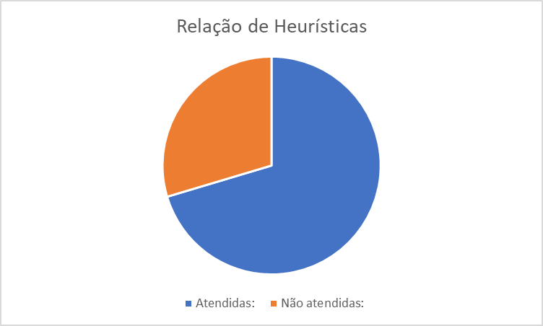

De um total de 27 heurísticas avaliadas, 19 foram atendidas e 8 não obtiveram sucesso em ser atendidas, ou foram parcialmente atendidas. Pode se concluir, que houve um número alto de heurísticas atendidas ou satisfeitas, isso se deve ao fato de ter havido uma avaliação por parte dos próprios desenvolvedores, os mesmos já possuem além de facilidade com o jogo, facilidade com tecnologia.

TESTES DE USABILIDADE – JOGO DIGITAL

Após o jogo ter passado por uma avaliação realizada pelos próprios desenvolvedores, foi liberado a criação de um teste a ser realizado com estudantes e/ou professores da FATEC Taquaritinga, para esse teste, fora definido heurísticas base do jogo (que devem ser atendidas) para se medir a qualidade da interação entre o jogador e a aplicação. As heurísticas escolhidas e os passos que foram pedidos encontram-se abaixo:

[HA01] Necessidade de manuais para o jogador
- Inicie o jogo e realize os movimentos referente ao personagem (esquerda, direita e pulo) após a exibição das instruções iniciais da tela de início. Precisa de mais instruções para jogar? Compreendeu todos os comandos? Memorizou os comandos? Comandos próximos?
[HA02] Liberdade de ações efetuadas pelo jogador
- Acesse opções, encerre e pause o jogo;
- Retorne o jogo.
[HA03] Prevenção de erros
- O jogo previne possíveis erros ou problemas ao digitar em teclas incorretas, ou seja, sem ação, aperte as seguintes teclas (ESC, P, Q, R, Barra de espaço).
[HA04] Possibilidade de o jogador visualizar seu progresso
- Visualize sua pontuação e indique seu score;
- Indique o motivo do score estar subindo.
[HA05] Assegurar que o jogador não venha ter que reiniciar o jogo a cada erro
- Morra com seu personagem e avalie o local que o personagem irá voltar, voltou do ínicio ou a partir de algum ponto específico no cenário.
[HA06] Design da interface: facilidade do jogador quanto à sua utilização
- Agradável aos olhos do usuário, fácil visualizar obstáculos e diferenciar o que irá prejudicar ou o que irá ajudar no cenário?
[HA08] Apresentação de tarefas repetitivas, cansativas e/ou entediantes
- Jogue no mínimo quatro partidas. (Avalie o interesse)
[HA09] Feedback constante sobre ações que o jogador desempenha
- Movimente para esquerda o personagem;
- Movimente para direita o personagem;
- Vá para um obstáculo fixo;
- Vá para um obstáculo móvel;
- Caia com o personagem.
[HA11] Objetivos claros e compreensíveis
- Diga nos seu objetivo, houve compreensão do que deve ser feito? (O que você tem que fazer no jogo?)
[HA14] Desafios identificáveis
- Movimente seu personagem de acordo com o cenário e levado em conta as barras pertinentes do cenário.
[HA28] Frustração dos jogadores
- Avalie a opinião do usuário quanto às partidas realizadas;
- Identifique pontos fracos e fortes nas partidas jogadas.

AVALIADORES – USUÁRIOS/JOGADORES

Estão nesse contexto, descritos os perfis dos avaliadores que foram responsáveis por testar o jogo já implementado e cumprir os passos acima descritos a fim de retornarem seu feedback . Além da opinião dos mesmos, fora avaliado também questões como reação e o perfil que cada um dos mesmos desempenhou no dia do teste. Foram quatro participantes, detentores de níveis diferenciados de conhecimento com tecnologia, antes de ser exibido o resultado, abaixo é exibido o perfil de cada jogador

ID: 01
Tempo máximo esp.: 5 min;
Tempo desempenhado: 04 min;
Nome: Diego Leite dos Santos
Idade: 30 anos
Possui facilidade com tecnologia: Pouca facilidade;
Sugestão para melhora: Fundo deve ser alterado;
Pontos positivos: Jogo cativante;
Pontos negativos: Fundo que confunde com os obstáculos.

ID: 02;
Tempo máximo esp.: 5 min;
Tempo desempenhado: 03:22;
Nome: Letícia;
Idade: 18 anos;
Possui facilidade com tecnologia: Facilidade baixa;
Sugestão para melhora: Alterar o fundo;
Pontos positivos: Jogabilidade;
Pontos negativos: Fundo que confunde com os obstáculos.

ID: 03;
Tempo máximo esp.: 5 min;
Tempo desempenhado: 05:01;
Nome: Camila;
Idade: 17 anos;
Possui facilidade com tecnologia: Usuário leigo;
Sugestão para melhora: Modificar posição da pontuação;
Pontos positivos: Cativante;
Pontos negativos: Pontuação em local ruim.

ID: 04
Tempo máximo esp.: 5 min;
Tempo desempenhado: 03:32
Nome: Marcelo Pichhi;
Idade: 44 anos;
Possui facilidade com tecnologia: Possui facilidade;
Sugestão para melhora: N/A;
Pontos positivos: Cativante e de fácil compreensão;
Pontos negativos: Personagem que fica pulando e não para, nisso não há possibilidade de se pensar nos seus próximos passos.

TABELA – RESULTADOS COLETADOS E OBSERVADOS

Após a apresentação do perfil de cada participante é exibido em formato de uma tabela, o resultado obtido por cada um dos mesmos, separadamente, essas tabelas podem ser visualizadas abaixo:

ID01
[HA01] | Atendeu.
[HA02] | Não atendeu.
[HA03] | Atendeu.
[HA04] | Atendeu.
[HA05] | Não atendeu.
[HA06] | Parcialmente.
[HA08] | Atendeu.
[HA09] | Atendeu.
[HA11] | Atendeu.
[HA14] | Atendeu.
[HA28] | Reação positiva analisada no jogador.

ID02
[HA01] | Atendeu.
[HA02] | Não atendeu.
[HA03] | Atendeu.
[HA04] | Não atendeu.
[HA05] | Não atendeu.
[HA06] | Atendeu.
[HA08] | Parcialmente.
[HA09] | Atendeu.
[HA11] | Parcialmente.
[HA14] | Atendeu.
[HA28] | Reação de parcial raiva com o jogo.

ID03
[HA01] | Parcialmente.
[HA02] | Parcialmente.
[HA03] | Atendeu.
[HA04] | Não atendeu.
[HA05] | Não atendeu.
[HA06] | Parcialmente.
[HA08] | Parcialmente.
[HA09] | Atendeu.
[HA11] | Parcialmente.
[HA14] | Parcialmente.
[HA28] | Reação de total frustração para com o jogo.

ID04
[HA01] | Atendeu.
[HA02] | Atendeu.
[HA03] | Atendeu.
[HA04] | Atendeu.
[HA05] | Não atendeu.
[HA06] | Atendeu.
[HA08] | Atendeu.
[HA09] | Atendeu.
[HA11] | Parcialmente.
[HA14] | Atendeu.
[HA28] | Reação de positividade extrema por parte do jogador, além de total cativação.

GRÁFICO – RESULTADOS FILTRADOS

Abaixo, os resultados coletados, observados e documentados podem ser visualizados em formato gráfico, essa visualização pode não somente demonstrar de maneira clara a efetividade da avaliação do projeto, como pode também apresentar quantidade, o que se torna bem mais agradável.

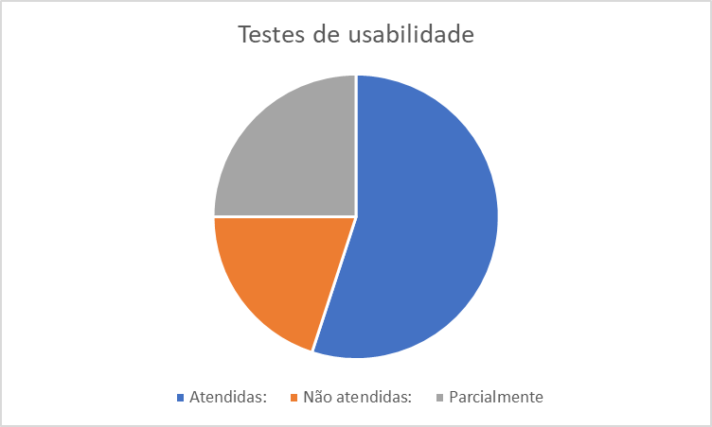

Dos quatro participantes, analisa-se 10 heurísticas cada, ocasionando em um n, desse total, 22 heurísticas foram atendidas, 08 não foram atendidas e 11 heurísticas foram parcialmente atendidas. Esse teste realizado no dia 12 de junho de 2018, demonstrou de maneira efetiva a real utilização do produto, não somente ao se tratar de usuários/jogadores com diferentes níveis de conhecimento tecnológico, mas por se tratar de pessoas comuns que possam vir a adquirir o jogo. Conclui-se que o teste fora bem elaborado e efetivo, pois conseguiu demonstrar áreas do jogo em que há a necessidade de correções e/ou melhorias e pôde ainda, efetivar a ideia, objetivo e história do jogo.

CONCLUSÃO FINAL - USABILIDADE

Usabilidade, uma palavra simples porém que possui um significado de extrema importância na área de desenvolvimento de aplicações, para quaisquer plataformas. No projeto Portal Challenge, ela foi de insuma importância, pois além de avaliar os protótipos, também avaliou o produto. Alcançando com essa avaliação resultados úteis para que a equipe conseguisse avaliar ideia, interface e comandos que pudessem levar em consideração o usuário como um todo. Por esse motivo, a usabilidade é de insuma importância, pois tem como enfoque e preocupação, a qualidade de interação entre o usuário final e as interfaces de nossa aplicação.

GAME DESIGN DOCUMENT

1. VISÃO GERAL ESSENCIAL

Este documento visa apresentar a descrição, planejamento e a finalidade do jogo intitulado como “Portal Challenge”. Apresentada de maneira simplificada toda a estrutura, história, personagens e as ações que o jogador possa vir a fazer.
O seguinte documento deve ser constantemente atualizado e consultado a fim de se entender não somente a mecânica do jogo, mas também compreender seu processo de criação e implementação.

2. RESUMO

Jerry é um cidadão americano, morador da cidade de Seattle e possui 45 anos.
Um cientista bem desacreditado no seu meio, por acreditar na existência de outras dimensões, além da dimensão na qual vive. Jerry têm pesquisado uma forma de provar isso há 20 anos e não obteve sucesso até o momento.
Na tentativa de desenvolver um objeto, na qual batizou de “Arma de Portais”. Devido à um período de conflitos em seu país, o governo, na tentativa de amenizá-la, cria uma lei que, durante 12 horas, crimes hediondos serão permitidos.
Durante uma dessas “noites de crimes”, Jerry se viu em um impasse, ir à procura das peças que faltam e, tentar concluir sua pesquisa, ou ficar em casa trancado.

3. ASPECTOS FUNDAMENTAIS

O jogo em questão Portal Challenge possui como aspectos fundamentais os seguintes itens, enumerados de acordo com seu grau de importância no aspecto de implementação:
- Mecânica de transição de fases/dimensões: ao analisarmos esse item podemos notar que o mesmo possui regras e processos a serem seguidas, executadas e validadas. Essa ação ocorre de acordo com o total da altura alcançada pelo jogador. Quanto mais alto o personagem chega, outros obstáculos e itens são liberados, trazendo mais dificuldades ao jogo.
- Sistema de pontuação: diz respeito a salvar a pontuação que o personagem alcançou, exibindo para o mesmo os pontos que ele está alcançando, fazendo com que ele se localize e se auto estimule para jogar mais o jogo.

4. GOLDEN NUGGETS

O jogo em questão possui aspectos estratégicos diferenciais que serão levados em conta ao momento que o mesmo for divulgado, entre eles podemos citar:
- Responsividade: capacidade do mesmo se adequar a qualquer resolução de tela de qualquer dispositivo;
- Ser WEB: o jogo estará disponível 24/7 para qualquer jogador, em qualquer lugar do mundo;
- Oferecimento de bônus: em cada partida, o jogador contará com bônus (molas) que lhe darão vantagens nos pulos;
- Possuir escolha de idiomas: o jogo em questão, será oferecido em mais de um idioma, ou seja, além do Português brasileiro, ele também será oferecido em inglês americano.
- Contextos diferenciados: a cada fase/dimensão que o jogador entrar, haverá além de uma diferença no cenário, ou seja a diferenças está nos obstáculos e nos desafios enfrentados.

5. CONTEXTO DO GAME

O contexto do Portal Challenge é puramente e unicamente “entretenimento”, ele não possui contexto educacional e tão pouco é visado a apenas um grupo de jogadores, o mesmo é indicado para todos e visa a diversão como forma de estímulos (motores e perceptivos) aos jogadores.

6. HISTÓRIA DO GAME

Jerry é um cidadão americano, morador da cidade de Seattle e possui 45 anos. Um cientista bem desacreditado no seu meio, por acreditar na existência de outras dimensões, além da dimensão na qual vive. Jerry têm pesquisado uma forma de provar isso há 20 anos e não obteve sucesso até o momento. Na tentativa de desenvolver um objeto, na qual batizou de “Arma de Portais”. Devido à um período de conflitos em seu país, o governo, na tentativa de amenizá-la, cria uma lei que, durante 12 horas, crimes hediondos serão permitidos. Durante uma dessas “noites de crimes”, Jerry se viu em um impasse, ir à procura das peças que faltam e, tentar concluir sua pesquisa, ou ficar em casa trancado. Jerry decide seguir seu sonho e vai até uma siderúrgica, na qual precisa de qualquer metal que aguente a pressão dos elementos que estava usando para tentar desenvolver a "Arma de Portais”. No caminho, Jerry se depara com inúmeras anomalias na cidade como, alterações de energia atmosféricas. Ao chegar na siderúrgica, Jerry acha uma liga forte o suficiente para aguentar a pressão. Antes de sair, um vento forte começa dentro siderúrgica e uma luz verde começa a brilhar dentro da sala de onde acabara de sair. Jerry, ao retornar, se depara com uma imagem familiar, um homem similar a ele, porém com uma expressão mais envelhecida e, ao lado de um "portal". Assustado, Jerry fica sem reação. O homem pergunta: “Quer saber como fiz isso? Se sim, posso lhe mostrar, só precisará entrar neste portal...”. Jerry responde, com desconfiança, mas curioso, “Quero!” e entra no portal.

7. Principais jogadores

Portal Challenge não possui recomendações de faixa etária e tão pouco restrições, ele é livre para todos os públicos, porém, obviamente o mesmo terá uma tendência e uma aceitação maior do público infanto-juvenil, devido possuir além de referências sobre séries animadas e filmes, possuir uma história relevante ao gosto do público mencionado.

8. Personagens

Nome: Jerry | Contexto: Personagem principal e único jogável.
Características: Americano, morador de Seattle, possui 45 anos, cientista, desacreditado no mundo que vive. | Habilidades: Possui habilidades motoras e perceptivas que o auxiliam ao momento que “salta” para as plataformas presentes em cada cenário.
Obs.: Ao momento que Jerry coleta os bônus presentes ao longo do cenário, o mesmo consegue habilidades especiais de acordo com o efeito que o bônus tem sobre ele.

9. Conflitos e soluções

Jerry tem como principal objetivo e missão, alcançar a maior distância possível no laboratório de testes para conseguir completar a arma de portais, porém seu maior desafio está em enfrentar os desafios presentes no laboratório. Cada vez que o personagem alcançar mais pontos, maior será a dificuldade no laboratório de testes. Nesse aspecto, Jerry deve superar e subir por todas as plataformas presentes nesse cenário e ainda, alcançar maiores pontuações.

10. CONTROLES

NOME | TECLAS | AÇÃO | DESCRIÇÃO
MOVER DIREITA | DIRECIONAL DIREITO | MOVE O PERSONAGEM PARA A DIREITA | AO MOVER O PERSONAGEM, O MESMO DEVERÁ IR PARA A DIREITA
MOVER ESQUERDA | DIRECIONAL ESQUERDO | MOVE O PERSONAGEM PARA A ESQUERDA | AO MOVER O PERSONAGEM, O MESMO DEVERÁ IR PARA A ESQUERDA
REINICIAR | BARRA DE ESPAÇO | REINICIA A PARTIDA | AO PRESSIONAR A BARRA DE ESPAÇO, O JOGO É REINICIADO

11. DEFINIÇÕES

“Portal”, “Corrida”, “Desafio”, “Saltar”, “Obstáculos”. As palavras apresentadas serão utilizadas pera definir nosso jogo, elas possuem alguma característica marcante do mesmo e, portanto, foram escolhidas para caracterizarem o mesmo.

12. REFERÊNCIAS AUDIO-VISUAIS

- Rick and Morty; Série de animação;

12 Horas Para Sobreviver - O Ano da Eleição; Filme de ação, 2016;
- Jetpack Joyride; Jogo de ação;

REFERÊNCIAS BIBLIOGRÁFICAS

Aurélio (2018). Dicionário online de Português. Disponível em: <https://www.dicio.com.br>, acesso em: 28 de março de 2018.

Beck, K. (1999). Extreme Programming Explained: Embrace Change. AddisonWesley. ISBN 978-0-321-27865-4.

Project Management Institute (PMI): https://brasil.pmi.org/, acesso em 13 de maio de 2018

Pressman, Roger S. Engenharia de software [recurso eletrônico]: uma abordagem profissional/Roger S. Pressman; tradução Ariovaldo Griesi; revisão técnica Reginaldo Arakaki, Julio Arakaki, Renato Manzan de Andrade. - 7.ed. - Dados eletrônicos. - Porto Alegre: AMGH, 2011.

Sommerville, Ian. Engenharia de Software. 9. ed. São Paulo: Pearson Education do Brasil, 2011.

